PROPUESTA PARA REPORTE FACTURACIÓN
Para generar un reporte como este, excluyendo Lost Tools y Billable Aditives:
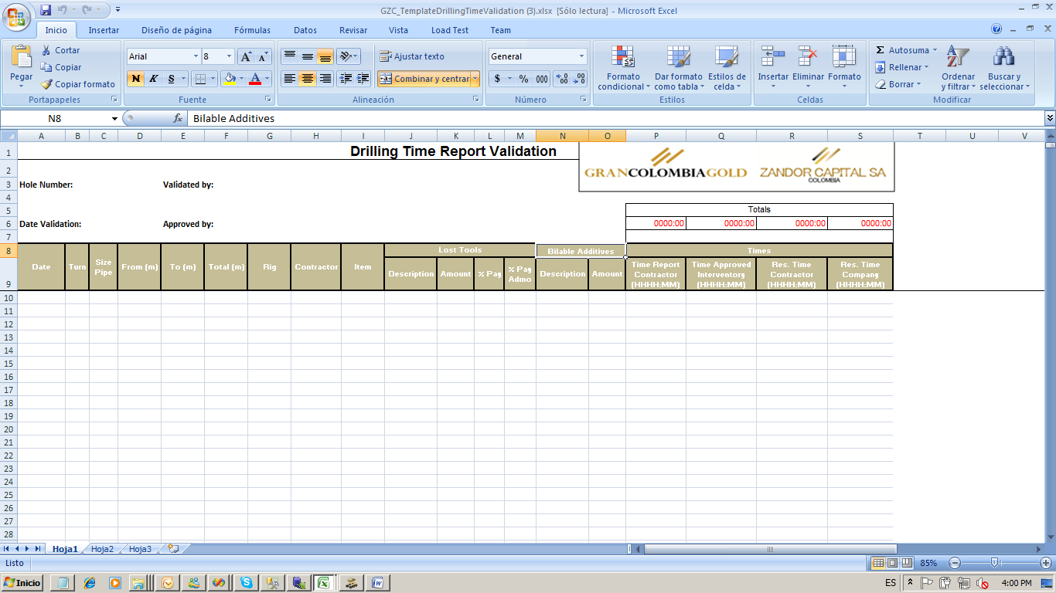

Se requiere que en la aplicación por cada registro grabado en Drilling de From-To, como lo muestra la siguiente imagen:
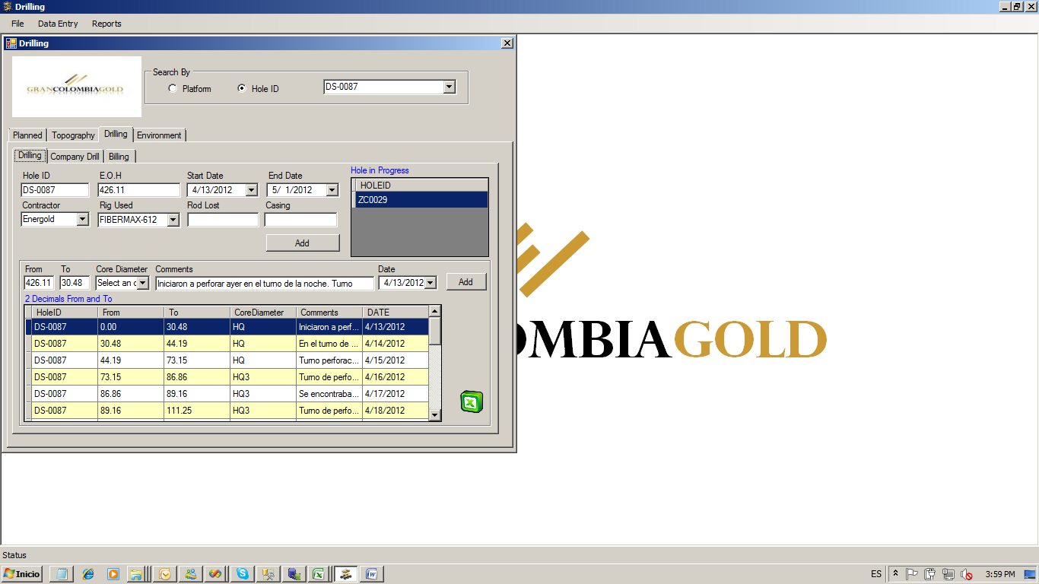

En la pestaña Company Drill, se grabe un registro, guardando en Drilling Company la misma fecha del registro en Drilling, y el mismo campo Rig No mostrado en la imagen anterior, y solo se elegiría el campo Turn, y para Drilling Time, Lost Tools y Billable Additives, como tiene una relación con Drilling Company en DB quedaría relacionada toda esta información.
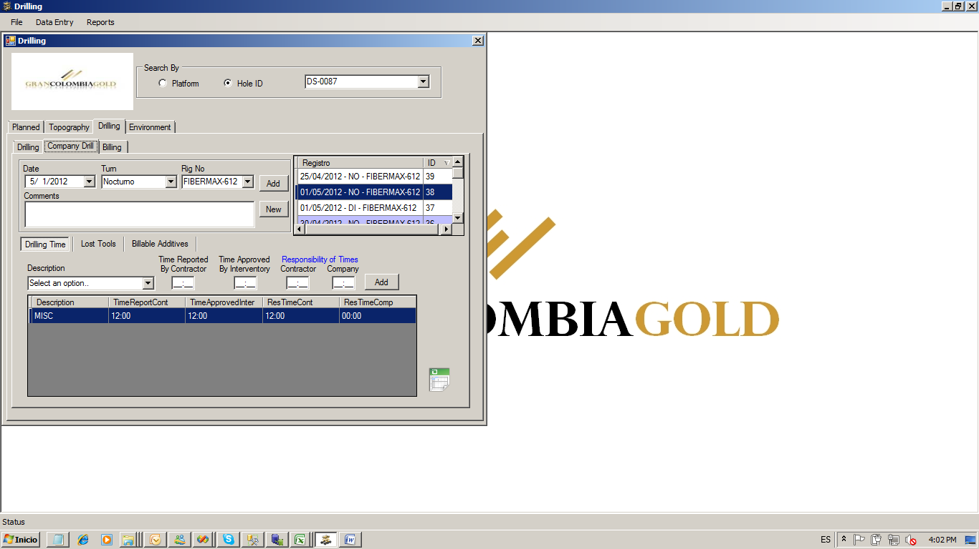

Para el reporte requerido, se excluiría la información de Lost Tools y Billable Additives porque se puede tener más de un registro en estas tablas por cada registro de From-To grabados en la pestaña Drilling, esto para el reporte dependiendo de cuantos datos tengamos en Lost Tools y Billable Additives me incrementaría el valor de tiempos para los que tengan más de un registro por From-To.
Ejemplo:
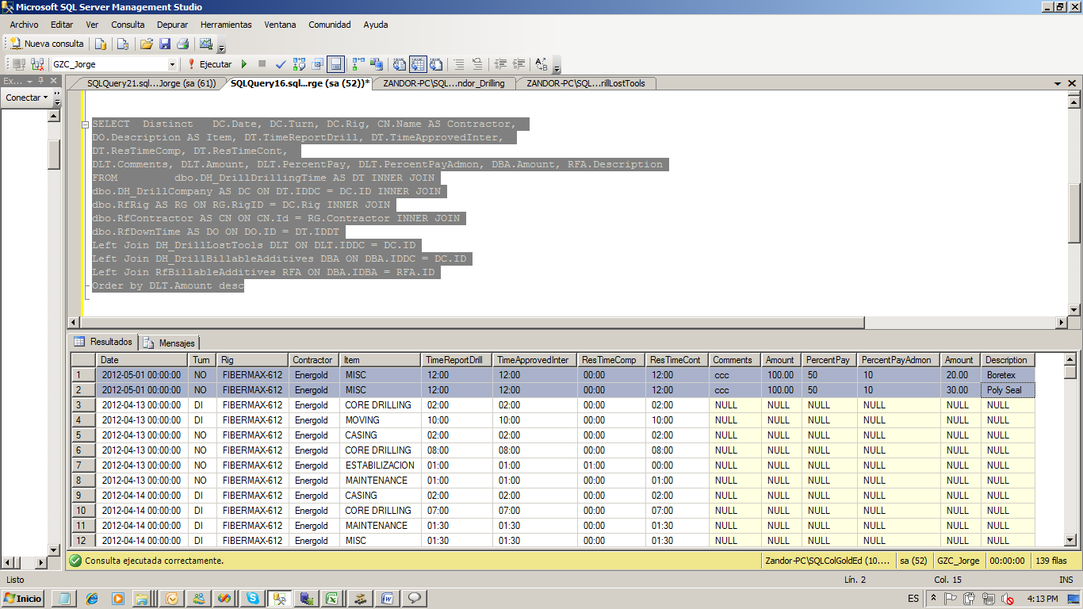
Esos dos registros resaltados, son el mismo registro para From-To y maquina, pero tiene dos registros en BillableAdditives diferentes, y esto cuando lo sumo en Excel me duplicaría la información.

